СОВЕТ ДЕПУТАТОВ
МУНИЦИПАЛЬНОГО ОБРАЗОВАНИЯ
«ЗЕМЛЯНИЧНЕНСКОЕ СЕЛЬСКОЕ ПОСЕЛЕНИЕ»
БАРЫШСКОГО РАЙОНА УЛЬЯНОВСКОЙ ОБЛАСТИ
ЧЕТВЁРТОГО СОЗЫВА

Р Е Ш Е Н И Е

п. Земляничный

23.01.2019 №1/2

О назначении учредительного собрания

В соответствии с Федеральным законом от 06.10.2003 №131-ФЗ «Об общих принципах организации местного самоуправления в Российской Федерации», решением Совета депутатов муниципального образования «Земляничненское сельское поселение» от 12.12.2018 г. №12/35 «Об утверждении Положения о территориальном общественном самоуправлении в муниципальном образовании «Земляничненское сельское поселение» Барышского района», руководствуясь Уставом муниципального образования «Земляничненское сельское поселение», рассмотрев ходатайство инициативной группы граждан о назначении учредительного собрания граждан, по вопросу организации территориального общественного самоуправления в муниципальном образовании «Земляничненское сельское поселение», Совет депутатов муниципального образования «Земляничненское сельское поселение» р е ш и л:
1. Назначить учредительное собрание граждан по вопросу организации территориального общественного самоуправления в муниципальном образовании «Земляничненское сельское поселение» на 15.02.2019 г. в 14 час. 00 мин. по адресу: с. Конновка, ул. Седова, д.25.
2. Утвердить границы территории, на которой будет проводиться учредительное собрание граждан по вопросу организации территориального общественного самоуправления в муниципальном образовании «Земляничненское сельское поселение», согласно приложению 1, картографическое изображение территории согласно приложению 2 (прилагается).
3. Определить повестку учредительного собрания граждан по вопросу организации территориального общественного самоуправления в муниципальном образовании «Земляничненское сельское поселение» согласно приложению 3 (прилагается).
4. Определить список должностных лиц органов местного самоуправления муниципального образования «Земляничненское сельское поселение», участвующих с правом совещательного голоса в проведении учредительного собрания граждан по вопросу организации территориально общественного самоуправления в муниципальном образовании «Земляничненское сельское поселение» согласно приложению 4 (прилагается).
5. Настоящее решение вступает в силу после дня его подписания и подлежит официальному опубликованию.

Глава муниципального образования
«Земляничненское сельское поселение» С.А. Чванова

Приложение 1
к решению Совета депутатов
муниципального образования
«Земляничненское сельское поселение»
от 23.01.2019 №1/2

Границы территории, на которой будет проводиться учредительное собрание граждан по вопросу организации территориального общественного самоуправления в муниципальном образовании «Земляничненское сельское поселение»

Границы территории, на которой осуществляется территориальное общественное самоуправление, проходят следующим образом: территория села Конновка: ул. Седова, ул. Садовая, ул. Нагорная,
ул. Лесная.

Приложение 2
к решению Совета депутатов
муниципального образования
«Земляничненское сельское поселение»
от 23.01.2019 №1/2

Картографическое изображение территории

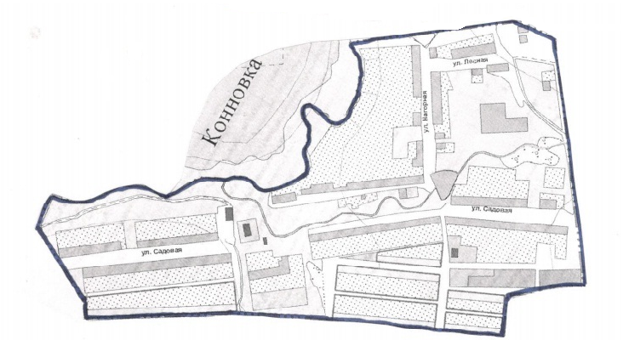

Приложение 3
к решению Совета депутатов
муниципального образования
«Земляничненское сельское поселение»
от 23.01.2019 №1/2

ПОВЕСТКА
учредительного собрания граждан по вопросу организации территориального общественного самоуправления в муниципальном образовании «Земляничненское сельское поселение»

1. О правомочности учредительного собрания граждан общественной организации территориального общественного самоуправления.
2. Об организации, осуществлении деятельности территориального общественного самоуправления в границах территории, предлагаемых инициативной группой граждан по проведению учредительного собрания граждан.
3. Об утверждении наименования общественной организации территориального общественного самоуправления.
4. Об основных направлениях деятельности общественной организации территориального общественного самоуправления.
5. Об утверждении Устава общественной организации территориального общественного самоуправления.
6. Об установление структуры органов территориального общественного самоуправления, определение количества членов органов территориального общественного самоуправления.
7. Об избрании Совета территориального общественного самоуправления.
8. Об избрании Председателя территориального общественного самоуправления.
9. Об избрании Ревизионной комиссии территориального общественного самоуправления.
10. О регистрации территориального общественного самоуправления в качестве юридического лица в организационно-правовой форме общественной организации.
11. Об определении видов экономической деятельности общественной организации территориального общественного самоуправления.
12. Об определении места нахождения общественной организации территориального общественного самоуправления.
13. Об избрании лица, уполномоченного без доверенности представлять документы:
- в Совет депутатов МО «Земляничненское сельское поселение» Барышского района Ульяновской области на установлении границ территории осуществления территориального общественного самоуправления;
- в администрацию муниципального образования «Земляничненское сельское поселение» Барышского района Ульяновской области на регистрацию Устава общественной организации территориального общественного самоуправления.
14. Об избрании лица, уполномоченного без доверенности представлять документы для государственной регистрации общественной организации территориального общественного самоуправления, как юридического лица в организационно-правовой форме общественной организации в уполномоченный орган.

Приложение 4
к решению Совета депутатов
муниципального образования
«Земляничненское сельское поселение»
от 23.01.2019 №1/2

СПИСОК
должностных лиц органов местного самоуправления муниципального образования «Земляничненское сельское поселение», участвующих с правом совещательного голоса в проведении учредительного собрания граждан по вопросу организации территориального общественного самоуправления в муниципальном образовании «Земляничненское сельское поселение»

1. Юдин Вячеслав Геннадьевич – Глава администрации муниципального образования «Земляничненское сельское поселение» (по согласованию).
2.Сельцова Мария Владимировна – главный специалист-эксперт администрации муниципального образования «Земляничненское сельское поселение» (по согласованию).
3.Чванова Сафия Анатольевна – председатель Совета депутатов муниципального образования «Земляничненское сельское поселение» (по согласованию).

